新 书 推 荐

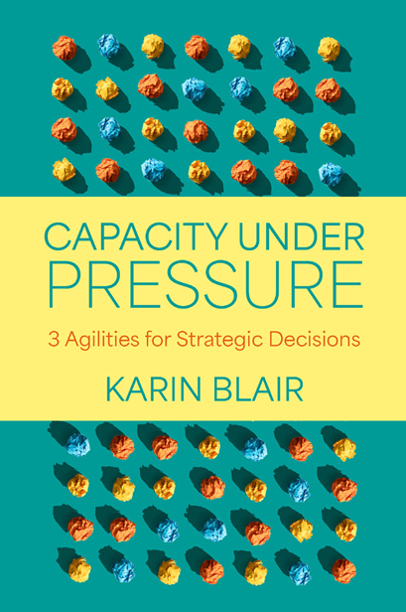
中文书名：《高压决策：战略决策的三大敏捷力》
英文书名：CAPACITY UNDER PRESSURE: 3 Agilities for Strategic Decisions
作 者：Karin Blair
出 版 社：Berrett-Koehler Publishers
代理公司：ANA/Jessica
页 数：224页
出版时间：2027年5月
代理地区：中国大陆、台湾
审读资料：电子稿
类 型：经管

卖点：

- 面向应对不确定性的高管领导者：专为在日益复杂的环境中负责企业增长、转型与长期战略的高管、创始人、业务板块负责人、总经理及企业高层决策者打造。
- 回应普遍存在的领导力挑战：帮助领导者在缺乏明确答案、完整信息和可预测结果的情况下，依然能够作出有把握且有效的决策。
- 突破性的“三大敏捷力”框架：介绍情绪敏捷力（Emotional Agility）、认知敏捷力（Cognitive Agility）与导航敏捷力（Navigational Agility）三种能力，帮助领导者提升在压力下作出更优战略选择的能力。
- 超越传统决策工具：本书并非又一套规划或战略流程，而是帮助领导者提升能力，妥善应对模糊、复杂的局面，处理彼此矛盾的工作要务。

内容简介：

面对没有明确答案的复杂局面，培养情绪、认知与导航三大敏捷力，在不确定性中作出关键决策，成为更沉稳、更果决的领导者。

如今的领导者面临着一个棘手的挑战：在尚未掌握足够信息、难以预判某项抉择能否成功之前，就必须作出至关重大的决策。如今的企业正处在BANI时代——一个充满脆弱性（Brittle）、焦虑（Anxious）、非线性（Nonlinear），也越来越（increasingly）难以预测的世界。

本书解释了为什么领导者在压力越大时，越容易缩小选择范围，忽略其他可能性，以及为什么面对那些本就没有确定答案、存在多种可能性的复杂局面，他们反而急于寻求确定性。高管教练卡琳·布莱尔（Karin Blair）指出，战略决策质量的高低，较少取决于领导者掌握多少信息，而在于他们能否在不冲动反应、不简化问题、不仓促下结论的前提下，容纳多大的复杂性。本书通过一套由三种相互关联的敏捷力构成的框架，帮助读者培养情绪敏捷力，在高压下保持定力与沉着；发展认知敏捷力，容纳对立观点并质疑既有假设；强化导航敏捷力，在结果仍未明确时也能保持战略定力。

本书从丰富的领导实践中提炼经验，并结合真实案例，旨在帮助领导者拓展决策视野，看到更多可行方向；面对不确定性时，不再为了尽快摆脱焦虑而仓促决策，而是根据组织目标和长远方向作出一致的选择，并通过持续而连贯的行动，让一次次决策逐渐积累为真正具有长期影响力的成果。

作者简介：


卡琳·布莱尔（Karin Blair）是一位高管教练、战略顾问，也是Evoking Insights的创始人，长期为生物科技、科技及其他高速增长行业的高级管理者提供领导力教练与战略咨询服务。布莱尔获加州大学圣巴巴拉分校商业经济学学士学位，雷鸟全球管理学院（Thunderbird School of Global Management）国际管理硕士学位。她拥有三十多年企业管理与咨询经验，曾任生命科学行业高管，并在普华永道（Price Waterhouse Coopers）工作十年。她是国际教练联合会（International Coaching Federation，ICF）专业认证教练（PCC），并兼职创意领导力中心（Center for Creative Leadership，CCL）高管教练，曾接受过哈德逊教练学院（Hudson Institute of Coaching）的专业教练培训。她还创办了“Game Changer Series”，通过领英访谈探讨战略领导力的现实挑战。她的工作主要聚焦于帮助领导者应对复杂性、不确定性与转型变革。布莱尔现居美国加利福尼亚州圣迭戈。

目标读者：

- 埃米·埃德蒙森（Amy Edmondson）、珍妮弗·加维·伯格（Jennifer Garvey Berger）和埃米尼亚·伊瓦拉（Herminia Ibarra）的读者。
- 企业高管、企业高层决策者、总裁及总经理。
- 在不确定性中谋求持续发展的创业者与企业家。
- 高管教练、领导力顾问及人才管理专业人士。

感谢您的阅读！
请将反馈信息发至：版权负责人
Email：Rights@nurnberg.com.cn
安德鲁·纳伯格联合国际有限公司北京代表处
北京市海淀区中关村大街甲59号中国人民大学文化大厦1705室, 邮编：100872
电话：010-82504106
公司网址：http://www.nurnberg.com.cn
书目下载：http://www.nurnberg.com.cn/booklist_zh/list.aspx
书讯浏览：http://www.nurnberg.com.cn/book/book.aspx
视频推荐：http://www.nurnberg.com.cn/video/video.aspx
豆瓣小站：http://site.douban.com/110577/
新浪微博：安德鲁纳伯格公司的微博_微博 (weibo.com)
小 红 书：“安德鲁读书”， “安德鲁童书”
微信订阅号：ANABJ2002


